Tillsynsbegäran – information om höga naturvärden i avverkningsanmälan A 35415-2024 i Ånge kommun
Detta dokument behandlar höga naturvärden i avverkningsanmälan A 35415-2024 i Ånge kommun. Denna avverkningsanmälan inkom 2024-08-27 och omfattar 15,6 ha.
Vi begär härmed att Skogsstyrelsen fattar beslut enligt miljöbalken som säkerställer att skogens höga naturvärden bevaras samt säkerställer att EU-lagstiftning efterlevs och att artskyddsbrott förhindras. Vi önskar även ta del av de ställningstaganden och beslut som myndigheterna meddelar till följd av aktuell avverkningsanmälan och föreningens inlaga (se 34 § förvaltningslagen).
Nedan beskrivs fynd av naturvårdsarter som gjorts i det avverkningsanmälda området.

Naturvårdsarter
I avverkningsanmälan har följande 11 naturvårdsarter hittats: lammticka (VU), blå taggsvamp (NT), blågrå svartspik (NT), dvärgbägarlav (NT), mörk kolflarnlav (NT), reliktbock (NT), skrovlig taggsvamp (NT), ullticka (NT), vedflamlav (NT), vedskivlav (NT) och dropptaggsvamp (S). Av dessa är 10 rödlistade. För rödlistade arter har rödlistekategorin angivits inom parentes. Arter som är signalarter enligt Skogsstyrelsen har markerats med (S).
De påträffade naturvårdsarterna är ett tydligt kvitto på att detta rör sig om en skog med höga naturvärden. I Figur 1 visas en karta över det avverkningsanmälda området, där samtliga fyndplatser för naturvårdsarter som finns registrerade på Artportalen har markerats.
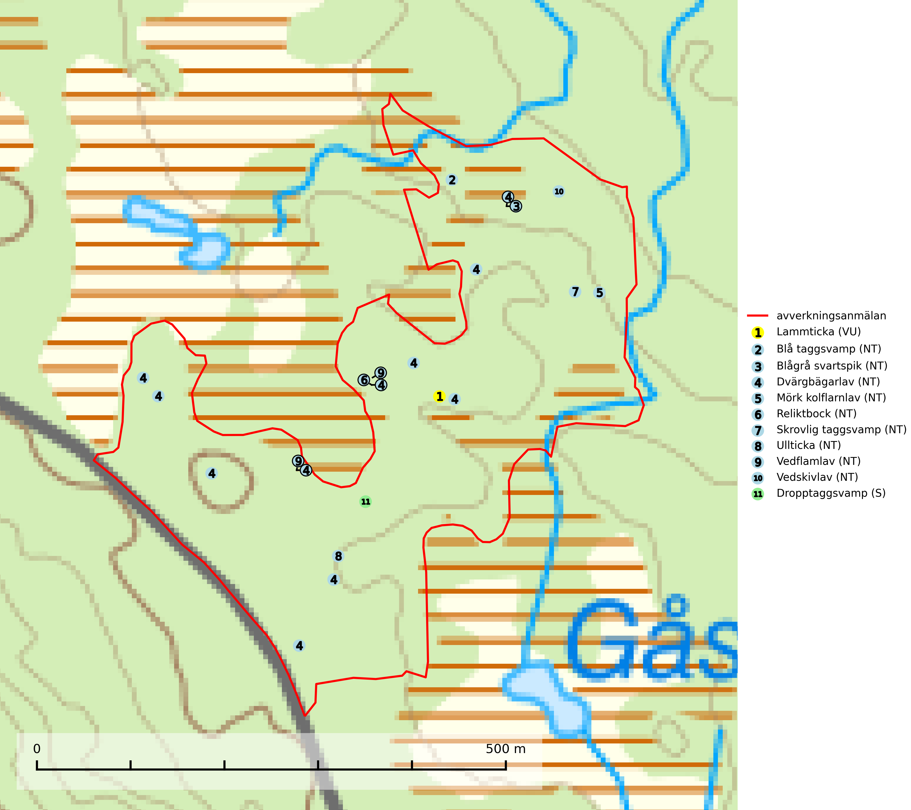
Figur 1. Fyndplatser för naturvårdsarter i det avverkningsanmälda området (röd linje). Markörer utan svart kant är placerade på fyndplatsen. Markörer med svart kant är placerade vid sidan av fyndplatsen och har ett svart streck som visar fyndplatsens exakta position. Kartans mittpunktskoordinat är N 6915136, E 497573 i SWEREF 99 TM.
Blågrå svartspik (NT) växer på torr, hård ved av gamla, solbelysta torrakor, högstubbar av tall och grova döda grenar på levande tallar i öppna bestånd av naturskogskaraktär. Nästan alltid rör det sig om tjärrika torrträd och högstubbar (töreved, keloträd) som kan vara en bra bit över hundra år, i vissa fall sannolikt hundratals år gamla. Skogsbruk är idag det allvarligaste hotet. Ett långsiktigt hot är att nybildningen av gamla torrakor och högstubbar är en långsam process vilken ofta är beroende av skogsbrand. Nytt substrat bildas numera sannolikt nästan inte alls då antalet naturliga skogsbränder har minskat drastiskt på grund av effektivare brandbekämpning. Döda träd som lämnas efter avverkning är inte lämpliga för arten, eftersom dessa träd inte varit utsatta för skogsbrand och bildat tjärrik ved. Skogsbruksåtgärder på eller i närheten av växtplatserna bör undvikas. Naturskogsartade skogar med förekomst av arten indikerar höga biologiska värden och bör bevaras. Blågrå svartspik har en mycket begränsad utbredning utanför de nordiska länderna varför dessa länder har ett speciellt ansvar för arten (SLU Artdatabanken, 2024).
Blå taggsvamp (NT) är en karaktärsart i såväl örtrika kalkbarrskogar som i torra sandtallskogar där det föreligger gammal skog med långvarig trädkontinuitet. Är sällsynt och mycket kravfull i södra och mellersta Sverige. Den hotas främst av skogsavverkning och tycks försvinna efter slutavverkning, markberedning och plantering. I kalkgranskogar verkar arten vara mycket känslig. Granskogar med arten bör formellt skydddas (SLU Artdatabanken, 2024; Nitare & Skogsstyrelsen, 2019).
Dvärgbägarlav (NT) förekommer över hela Sverige på gammal hård ved, huvudsakligen på tall men i södra Sverige även på ek. Veden utgörs framförallt av grova stubbar, lågor och grenar. Substratet har blivit sällsyntare och nybildning av substrat sker bara i begränsad omfattning. Arten hotas av att grova lågor blir allt sällsyntare i dagens kulturskogar samt att nybildningen av lämpliga substrat går mycket långsamt. En riklig tillgång på gamla tall- eller eklågor måste säkerställas på artens lokaler (SLU Artdatabanken, 2024; Nitare & Skogsstyrelsen, 2019).
Lammticka (VU) bildar mykorrhiza med tall och växer i tämligen öppna barrskogar ofta magra tallhedar, gärna på sandig mark. Arten är placerad högst upp i Skogsstyrelsens värdepyramid för bedömning av skog med höga naturvärden och tål inte slutavverkning (SLU Artdatabanken, 2024; Nitare & Skogsstyrelsen, 2019).
Mörk kolflarnlav (NT) är brandberoende och växer nästan uteslutande på kolad hård kärnved av tall. Arten förekommer främst i glesa, öppna tall- och blandbarrskogar av naturskogskaraktär och etableringen verkar ske sent efter brand, kanske först efter 100–300 år. Mörk kolflarnlav indikerar skog med höga naturvärden och vanligast är att den påträffas på rester av nedbrunna torrakor och högstubbar och lågstubbar som är så grova att hela innandömet är urbränt. Tall- och blandbarrskogar av naturskogskaraktär med spår av återkommande bränder hyser höga biologiska värden och bör skyddas (SLU Artdatabanken, 2024).
Reliktbock (NT) är en skalbagge vars larvutveckling sker i tjock, solexponerad skorpbark på gamla, levande tallar. Ofta i träd som under längre tid stått fritt och öppet, t.ex. i kantzoner i odlingslandskap, längs stränder och åsar, men också i gles, gammal tallskog på mager mark. Arten är brandgynnad genom att omgivande småträd och buskar försvinner vid lågintensiva bränder samtidigt som gamla tallar överlever och förblir solexponerade. Minskningstakten för den svenska populationen bedöms vara nära gränsvärdet för Sårbar (VU) och i den europeiska rödlistan är reliktbock rödlistad som Sårbar (VU) vilket innebär att Sverige har ett internationellt ansvar för arten. Gamla tallskogar bör få ett långsiktigt skydd, och inte slutavverkas (SLU Artdatabanken, 2024; IUCN, 2016).
Skrovlig taggsvamp (NT) bildar mykorrhiza med tall i äldre tallskog, framför allt på tallhed. Den växer huvudsakligen i äldre barrskog som hotas av slutavverkning. Genom att äldre barrskogar och naturskogar blir allt sällsyntare, missgynnas arten av skogsbruk. Arten ingår i ett åtgärdsprogram för hotade arter (ÅGP) och en långsiktig tillgång till svampens värdträd behöver säkras genom att växtplatserna undantas från avverkning. Skrovlig taggsvamp är globalt rödlistad som nära hotad (NT) vilket innebär att Sverige har ett internationellt ansvar för arten (IUCN, 2025; SLU Artdatabanken, 2024; Nitare, 2006).
Ullticka (NT) är knuten till restbestånd av barrnaturskog och förekommer med ett tydligt optimum i orörda eller måttligt påverkade gamla granskogar där det föreligger viss kontinuitet av grov död ved. Ullticka är en bra signalart inom hela sitt utbredningsområde och i södra Sverige är den sällsynt och en god signalart för skyddsvärda granskogsmiljöer. Den hotas av avverkning och fragmentering av naturskog och äldre granskog med lång trädkontinuitet. På ullticka kan ibland ulltickeporing (VU) påträffas - det är en sällsynt ticka som nyligen delats upp i tre olika arter: Skeletocutis brevispora (ulltickeporing), Skeletocutis delicata och Skeletocutis exilis. De två sistnämnda arterna står för närvarande (2020) som ej bedömda i rödlistan (SLU Artdatabanken, 2024; Nitare & Skogsstyrelsen, 2019; Miettinen & Niemelä, 2018).
Vedflamlav (NT) växer på gammal hård och torr, exponerad kärnved av tall, främst på högstubbar i ljusöppna lägen, t.ex. vid och på myrar, sjökanter, i glesa hällmarkskogar och i brandpräglade tallnaturskogar. Substratet nyskapas i begränsad omfattning och arten är en utmärkt indikator på höga naturvärden i denna skogstyp. Tall- och barrblandskogar med naturskogskaraktär och spår av bränder har ofta höga biologiska värden och bör skyddas (SLU Artdatabanken, 2024).
Vedskivlav (NT) växer på gammal, torr, exponerad, hård kärnved av framförallt tall i naturskogsartade bestånd. Avverkning av tallskog av naturskogskaraktär med spår av återkommande bränder är ett hot. Mängden lämplig ved att växa på för vedskivlav minskar, dels på grund av naturlig nedbrytning men framförallt på grund av att de förstörs i samband med slutavverkningar, gallringar och markberedning. Tall- och blandbarrskogar av naturskogskaraktär med spår av återkommande bränder bör skyddas (SLU Artdatabanken, 2024).

